ЗАДАНИЕ
НА ВЫПОЛНЕНИЕ РАБОТ ПО РАЗРАБОТКЕ ДИЗАЙН-ПРОЕКТА
«БЛАГОУСТРОЙСТВО ТЕРРИТОРИИ СЕЛЬСКОЕ ПОСЕЛЕНИЕ ЛАРЬЯК»

№ п/п | Перечень основных требований | Содержание требований
1 | 2 | 3
1 | Заказчик | Администрация сельское поселение Ларьяк
2 | Наименование объекта | Благоустройство дворовой территории с. Ларьяк, ул. Мирюгина, д. 14
3 | Основание для подготовки дизайн-проекта | - Дорожная карта по реализации приоритетного проекта «Формирование комфортной городской среды» на территории Ханты-Мансийского автономного округа-Югры
4 | Вид работ | Изготовление презентационных материалов
5 | Источник финансирования | Бюджетные средства муниципального образования________________
6 | Исходные данные | Схема благоустройства дворовой территории, фотоматериалы
7 | Требования к проекту | Разработать презентационные материалы включающие листы с различным наполнением и сложностью, определяемой объёмом проводимой работы (исследования, поэтапная демонстрация проектных предложений, концептуальная визуализация, общее стилевое и графическое оформление). В Дизайн-проекте должна быть понятно отражена концепция благоустройства объекта
8 | Основные технические требования | Состав материалов:  - Обложка с названием  - Содержание  - Фотофиксация существующей ситуации  - Анализ существующей ситуации  - Факторы существующей ситуации  - Проект предложение «Благоустройство прилегающей территории городского парка в г. Югорске» в 3-х вариациях  - Существующая ситуация  - Ситуационная схема  - Схема генерального плана  - Схема дендроплана  - Планировочные решения  - Обоснование выбора:  - малых архитектурных форм с приведением технико-экономические показателей  - наружного освещения с приведением технико-экономических показателей  - зеленых насаждений с описанием выбранных растений  - тротуаров, пешеходных дорожек с описанием мощения  - цветового решения  - Визуализация (10 видовых точек) в 3-х вариациях  - Завершающий слайд
9 | Требования к оформлению и сдаче дизайн - проекта | - Дизайн-проект передается Заказчику в электронном виде (формат .pdf)  - Дизайн-проект – 3 экземпляра на бумажном носителе формата А3
10 | Срок поставки проектной продукции

Техническое задание на благоустройство дворовой территории по адресу с. Ларьяк, ул. Мирюгина, д. 14
Место выполнения работ: территория сельского поселения Ларьяк (с. Ларьяк, ул. Мирюгина, д. 14). Нижневартовский р-он, Ханты-Мансийский АО-Югра
Срок выполнения работ: Основанием для выполнения работ является: сметная документация и настоящее техническое задание Работы выполняются с момента заключения контракта по 15.10.2017 г.
Условия оплаты: Оплата производится Заказчиком по факту поставки товара, выполнения работ в безналичной форме на основании счетов, счетов-фактур, актов сдачи-приемки выполненных работ по форме КС-2, справкой о стоимости выполненных работ по форме КС-3 подписанной Сторонами товарной накладной в течение 15 банковских дней.
Общие требования к товару:
- товар должен быть новым (товаром, который не был в употреблении, не прошел ремонт, в том числе восстановление, замену составных частей, восстановление потребительских свойств), в рабочем состоянии, не должен иметь дефектов, механических повреждений;
- товар должен отвечать требованиям к качеству товаров такого рода, устанавливаемым техническими регламентами, документами в области государственной стандартизации;
- товар должен отвечать требованиям безопасности (безопасность товара для жизни, здоровья, имущества потребителя и окружающей среды), установленным действующим законодательством (Закон РФ от 07.02.1992 № 2300-1 «О защите прав потребителей»);
- товар должен соответствовать техническим условиям и техническим характеристикам, установленным в Спецификации;
- товар должен быть изготовлен в соответствии с требованиями международных стандартов, действующих на территории Российской Федерации, а также техническими условиям изготовителя;
- товар не должен ранее подвергаться ремонту, модернизации или восстановлению, не должен быть снятым с длительного хранения, не должен находиться в залоге, под арестом или иным обременением.
Требования к безопасности работ устанавливаются в соответствии с требованиями СНиП 12-03-2001 «Безопасность труда в строительстве» Часть 1. Общие требования»; СНиП 12-04-2002 «Безопасность труда в строительстве. Часть 2. Строительное производство»; закона Российской Федерации от 07.02.1992 № 2300-1 «О защите прав потребителей»; Федеральным законом от 22 июля 2008 года № 123-ФЗ «Технический регламент о требованиях пожарной безопасности», Федеральным законом от 30 декабря 2009 года № 384-ФЗ «Технический регламент о безопасности зданий и сооружений», а также строительными нормами и правилами, государственными стандартами и инструкциями.
Требования к количественным характеристикам (объёму) работ. Работы, являющиеся предметом контракта должны выполняться в строгом соответствии с техническим заданием, утверждённой и согласованной сметной документацией.
Сметная документация является неотъемлемой частью «Описания объекта закупки (Технического задания)» и размещена отдельным файлом с наименованием «Сметная документация».
Требования к качеству и техническим характеристикам работ: работы выполняются в строгом соответствии со строительными нормами и правилами, с соблюдением технологий и методик производства работ, требований экологических, санитарно-гигиенических, противопожарных и других норм, действующих на территории Российской Федерации, обеспечением безопасности выполнения работ для жизни и здоровья людей, с соблюдением техники безопасности и охраны труда, с использованием материалов, на которые имеются соответствующие сертификаты, технические паспорта или другие документы, удостоверяющие их качество.
Качество работ и используемых материалов должны соответствовать следующей нормативно-технической и методической документации:
- СНиП 12-03-2001 "Безопасность труда в строительстве. Часть 1. Общие требования"ЧАСТЬ 1. ОБЩИЕ ТРЕБОВАНИЯ»;
- О противопожарном режиме (с изменениями на 21 марта 2017 года) ПРАВИТЕЛЬСТВО РОССИЙСКОЙ ФЕДЕРАЦИИ ПОСТАНОВЛЕНИЕ от 25 апреля 2012 года N 390 О противопожарном режиме (с изменениями на 21 марта 2017 года));
- СанПиН 2.2.3.1384-03 «Гигиенические требования к организации строительного производства и строительных работ» (с изменениями на 3 сентября 2010 года);
- Все работы должны вестись на территории строительной площадки, не создавая препятствий для осуществления функционирования других действующих объектов, в строгом соответствии с нормами производственной, пожарной, санитарной, экологической безопасности, безопасности дорожного движения, а также иных мер безопасности, предусмотренных законодательством Российской Федерации.
- СП 70.13330.2012 «Несущие и ограждающие конструкции» (актуализированная редакция СНиП 3.03.01-87);
- СП 16.13330.2011 «Стальные конструкции» (актуализированная редакция СНиП II-23-81*);
- ГОСТ 23118-99 «Конструкции стальные строительные. Общие технические условия»;
- ГОСТ 30245-2003 «Профили стальные гнутые замкнутые сварные квадратные и прямоугольные для строительных конструкций. Технические условия»;
- ГОСТ 7805-70 «Болты с шестигранной головкой класса точности А. Конструкция и размеры»;
- ГОСТ 7798-70 «Болты с шестигранной головкой класса точности В. Конструкция и размеры»;
Все поставляемые материалы, изделия и конструкции должны иметь соответствующие сертификаты, технические паспорта на спортивное оборудование, с указанием правил эксплуатации, комплектности и монтажных схем сборки и другие документы, удостоверяющие их качество. Копии этих сертификатов, технических паспортов и других документов должны быть предоставлены Заказчику при поставке.
Скрытые работы.
Отдельные виды работ предъявляются к осмотру и приемке до их закрытия (скрытые работы). Подрядчик уведомляет Заказчика в письменной форме о выполнении скрытых работ. Заказчик в течении 1-го дня принимает предъявляемые работы и составляется акт освидетельствования этих работ. Подрядчик приступает к выполнению последующих работ только после приемки Заказчиком выполненных скрытых работ.
При поставке товара участник размещения заказа обязан предоставить:
- сертификат безопасности на предлагаемое изделие, а не на его отдельный элемент, в соответствии с национальным стандартом Российской Федерации;
- гигиенические сертификаты в соответствии с Российским стандартом.
Требования к применяемым материалам для изготовления оборудования должны отвечать следующим требованиям:
- применяемые материалы должны соответствовать ГОСТ и иметь паспорта качества и сертификаты соответствия;
- элементы оборудования из металла должны быть защищены от коррозии или изготовлены из коррозионно-стойких материалов (стальные детали и конструкции должны быть окрашены полимерными порошковыми красителями, крепежные элементы должны быть обязательно оцинкованы).
Во всех пунктах аукционной документации, касающихся применяемых материалов, в отношении которых в документации об аукционе содержится указание на товарный знак (его словесное обозначение), знак обслуживания, фирменное наименование (при наличии), патенты, полезные модели, промышленные образцы, следует читать «или эквивалент». Все используемые материалы и готовые изделия, применяемые в процессе выполнения работ должны быть не бывшими ранее в употреблении.
Работы по объекту выполняются, согласно объемам работ, установленных в сметных расчетах, дефектной ведомости содержащихся в документации электронного аукциона. В случае противоречий между Проектно-сметной документацией и Техническим заданием (и приложением № 1 к техническому заданию), следует руководствоваться Техническим заданием (и приложением № 1 к техническому заданию). Максимальные и (или) минимальные значения показателей товаров, а также значения показателей, которые не могут изменяться, установлены в Техническом задании и Приложении №1 к Техническому заданию, которые являются источником конкретных показателей при подготовке Первой части заявки на участие в аукционе. Если в документации установлено требование о соответствии данного товара ГОСТ, нормативной документации, то предложенный товар должен соответствовать как требованиям ГОСТ (как исходному, на который в документации имеется конкретное указание, так и сопутствующим ГОСТ, на которые имеются ссылки в исходном ГОСТ), так и требованиям документации об аукционе. Если ГОСТ, на который имеется ссылка перестал действовать, то применять требования действующего ГОСТ).
Требования к отгрузке товара:
Упаковка, транспортировка, доставка, разгрузка/погрузка, монтаж осуществляется силами и средствами Поставщика. Каждый товар должен сопровождаться необходимыми документами (технический паспорт, в котором должно быть указано: предназначение, заводской номер, комплектность, правила безопасной эксплуатации и монтажные схемы сборки изделия; сертификаты соответствия).
Местонахождение домовой территории: Ханты-Мансийский АО-Югра, Нижневартовский р-он, с. Ларьяк, ул. Мирюгина, д. 14
Перечень мероприятий для обустройства универсальной спортивной площадки
«Благоустройство домовой территории, ул. Мирюгина, д.14 в с.Ларьяк Нижневартовского р-на
Подготовительные работы - Устройство основания
Демонтаж старого ограждения и Устройств онового ограждения
Устройство парковки для велосипедов
Монтаж площадки под контейнеры для мусора
Установка скамеек и урн для мусора

Требования к качеству, техническим характеристикам и показателям основных используемых товаров

№ п/п | Наименование материалов | Страна происхождения | Характеристики, описание материалов
1 | Ограждение  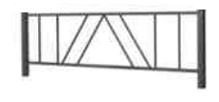 | Россия | Ограждение газонное металлическое  - длина секции – не менее 1460мм, не более 1500мм.  - длина секции со столбом – не менее 1500мм, не более 1550мм.  - высота секции со столбом – не менее 1100мм, не более 1150мм.  - высота ограждения над уровнем грунта – не менее 600мм, не более 650мм.  - величина заглубления в грунт – не менее 500мм, не более 600  Материал:  - секции ограждения – труба не менее 20х20х1,5, не более 25*25*1,7 ГОСТ 8639-82.  - столбы – труба те менее 40х40х2  не более 43х45х3 ГОСТ 8639-82.  ГОСТ Р 52169-2003 Закладные детали опорных стоек – двойное порошковое окрашивание.  ГОСТ Р52167-2012, ГОСТ Р52169-2012, ГОСТ Р52299-2013, ГОСТ Р52300-2013, ГОСТ Р52301-2013, ГОСТР 52168-2012 Технические требования на малые архитектурные формы установлены СанПиН 2.4.7.007-93 «Санитарно-эпидемиологические требования» ГН 2.1.6.1335-03.
2 | Скамейка с металлическими ножками  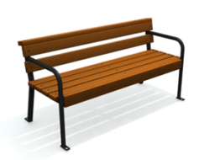 | Россия | Габариты:  Длина: не менее – 1960 мм.  Ширина: не менее – 555 мм.  Высота: не менее – 745 мм. не более – 785  ГОСТ 19120-93 Мебель для сидения и лежания. Диваны-кровати, диваны, кресла-кровати, кресла для отдыха, кушетки, тахты, скамьи, банкетки. Методы испытаний (с Изменением N 1)  Технические требования на малые архитектурные формы установлены СанПиН 2.4.7.007-93 «Санитарно-эпидемиологические требования» ГН 2.1.6.1335-03.
3 | Урна для мусора металлическая  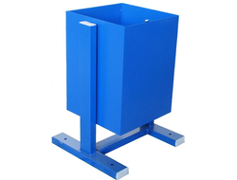 | Россия | ГОСТ Р 56195-2014 Услуги жилищно-коммунального хозяйства и управления многоквартирными домами. Услуги содержания придомовой территории, сбора и вывоза бытовых отходов. Общие требования  Санитарные правила и нормы СанПиН 42-128-4690-88  "Санитарные правила содержания территорий населенных мест"  (утв. Минздравом СССР 5 августа 1988 г. N 4690-88)
  Габариты:
  Ширина: не менее – 335 мм. не более – 400 мм.
  Объем: не менее – 40 л. не более – 50 л.
4 | Мусорные баки  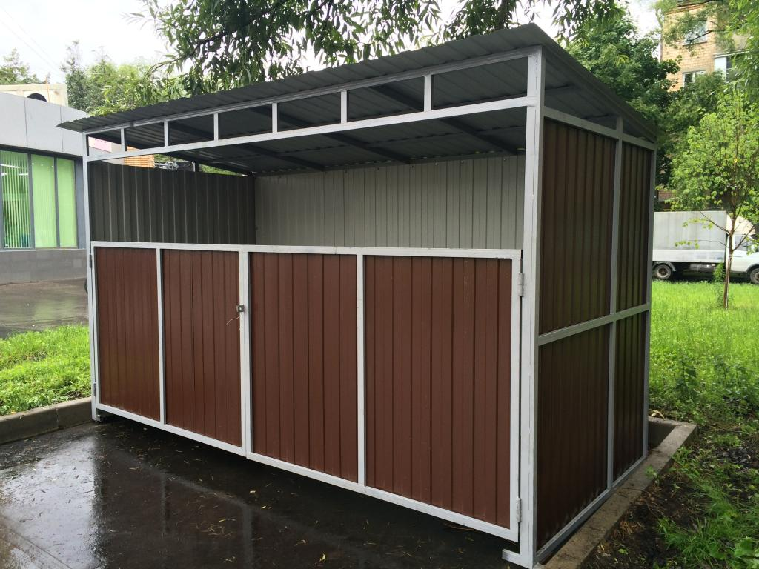 | Россия | Емкости для ТБО представляют собой металлические контейнеры внушительных размеров для сбора твердых бытовых отходов. Они специально приспособлены для перегрузки мусора в машины, оснащенные погрузочными механизмами, соответствующие принятым стандартам. В соответствии с пожеланиями заказчиков возможна доработка стыковочных устройств емкостей под особенности погрузочных устройств. Помимо этого, возможно изготовление емкостей любых объемов, форм и габаритов по предоставленным заказчиком чертежам.  Для твердо-бытовых отходов.  Материал корпуса: сталь;  Материал крышки: – сталь;  Объем: 0,75 м³*;  Толщина стенки: не менее 3 мм;  Крышка: одностворчатая;  Высота: 1100 мм*;  Ширина по верху контейнера: 0,98 м*;  Ширина по днищу контейнера: 0,7 м*;  Верхняя часть и углы усилены уголком – наличие;  Боковые швы усилены обваркой сплошным швом – наличие.  Технические требования на малые архитектурные формы установлены СанПиН 2.4.7.007-93 «Санитарно-эпидемиологические требования» ГН 2.1.6.1335-03.  СанПиН 42-128-4690-88 Санитарные правила содержания территорий населенных мест  Санитарные правила и нормы СанПиН 42-128-4690-88  "Санитарные правила содержания территорий населенных мест"  (утв. Минздравом СССР 5 августа 1988 г. N 4690-88)  ГОСТ 12917-78 Мусоросборники и контейнеры металлические для бытового мусора и пищевых отходов. Общие технические условия (с Изменением N 1)
5 | 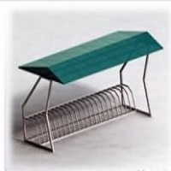Велопарковка с навесом | Россия | Высота не менее 2360мм Длина: не менее 4500мм Глубина: 2350мм Материалы: Опоры: профильная труба 40х40 Арка: профильная труба 20х20; Сотовый поликарбонат 8мм  Крытая велопарковка - это изделие с навесом, защищающим припаркованные велосипеды в непогоду от осадков (дождя и снега). Комбинированная конструкция изготавливается из металла и пластика. Металлическая часть велопарковки окрашена в серый цвет.  ГОСТ 33150-2014 Дороги автомобильные общего пользования. Проектирование пешеходных и велосипедных дорожек. Общие требования
6 | Грунтовка | Россия | Цвет пленки грунтовки красно-коричневый.  Грунтовка предназначена для грунтования металлических и деревянных поверхностей под покрытия различными эмалями.  ГОСТ 25129-82.
7 | Эмаль | Россия | Цвет серый. Предназначена для окраски металлических, деревянных и других поверхностей, подвергающихся атмосферным воздействиям.  ГОСТ 6465-76  ГОСТ Р 51102-97 Покрытия полимерные защитные дезактивируемые. Общие технические требования
8 | Бетон тяжелый | Россия | Класс прочности на сжатие В15, Марка по морозостойкости F₁100. Марка по водонепроницаемости W6.  ГОСТ 26633-2015.
9 | Профлист оцинкованный НС44-100-0,7 | Россия | Материал: сталь. Цвет: вишневый. Толщина: не менее 0,4 мм.  ГОСТ 24045-94 и ТУ 1122-079-02494680-01. ГОСТ 164-90 Штангенрейсмасы. Технические условия ГОСТ 427-75 Линейки измерительные металлические.
10 | 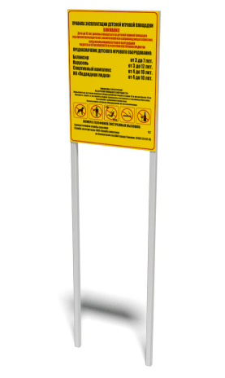 Информационный щит | Россия | Паспорт площадки:  - толщина не менее 40мм, не более50мм.  - высота не менее 1750/2250мм (с подземной частью), не более 1800/2300мм.  Размеры таблички: не менее 600х800мм, не более 650х900мм.  Материалы: каркас конструкции (столбы, перекладины) выполнен из профильных труб толщина стенки не менее 2 мм, окрашенных порошковой глянцевой краской. На каркас с двух сторон крепятся щиты с информацией.  Для описания характеристик объекта закупки использовалась документация на товар и эскизы.
Требования к гарантийному сроку работы и (или) объему предоставления гарантий их качества
Подрядчик гарантирует:
- качество выполнения всех работ в соответствии со сметной документацией, действующими нормами и техническими условиями, своевременное устранение недостатков и дефектов, выявленных при приемке работ и в период гарантийного срока эксплуатации объекта.
Срок предоставления гарантии качества на выполненные работы должен составлять не менее 60 месяцев со дня подписания сторонами акта о приемке выполненных работ. Срок предоставления гарантии качества на материалы – в соответствие со сроками, установленными заводом - производителем.
Указанные гарантии не распространяются на случаи неправильной эксплуатации объекта или его преднамеренного повреждения со стороны третьих лиц.
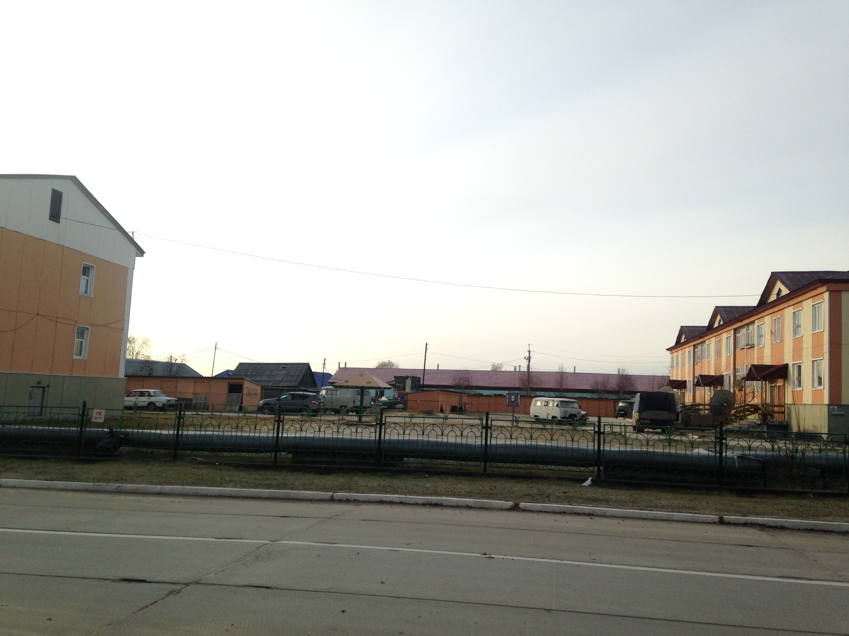
Фото1. территория благоустройства.
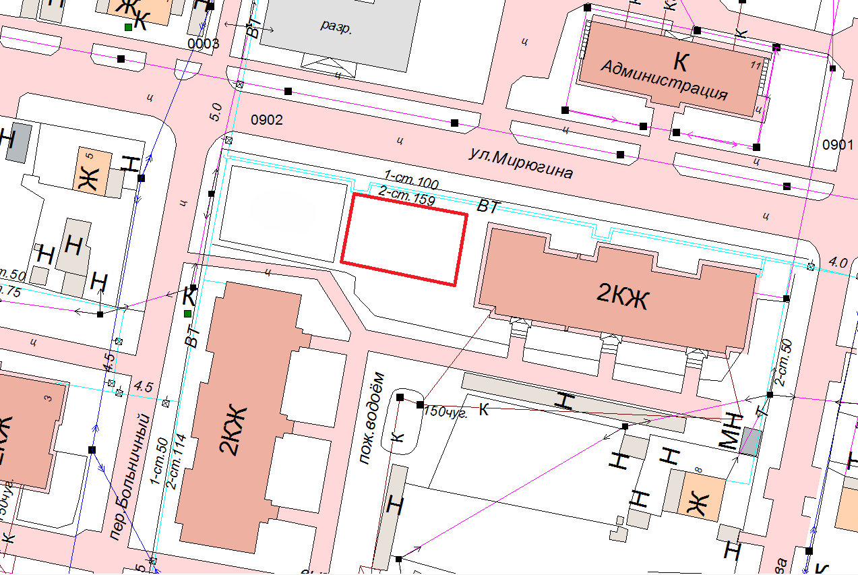
Схема 1. территория благоустройства.

